五育中學
地址：新界沙田大圍新翠 (鄰近車公廟)
電話：26921870 傳真(fax)：26950029

負責老師： 馮漢榮
教學網址： www.nyss.edu.hk/fungsir/
電郵： fhw@nyss.edu.hk
參與學生： 2D陸瑋盈、2D周灝樑、4B曾文皓、4B梁卓軒、
4B鄧安棓、4B蕭駿煒、4B林駿軒、4B黃浩庭、

學習領域： 科學教育
程度： 中三至中六
學科： 化學
課題： 焰色測試 (flame test)

教學流程：

1. 簡介焰色測試：某種金屬和其金屬化合物在加熱時會發出獨特的焰色，透過觀察 焰色可找出這金屬的身份及示範一個焰色(用CuSO₄ (s))。 (5 minutes)

2. 解說實驗並與學生一起完成工作紙第一頁 (10 minute)

3. 播相關片段 (5 minutes)

4. 學生進行實驗並完成工作紙第二頁 (15 minutes)

5. 實驗結果討論及總結 (15 minutes)

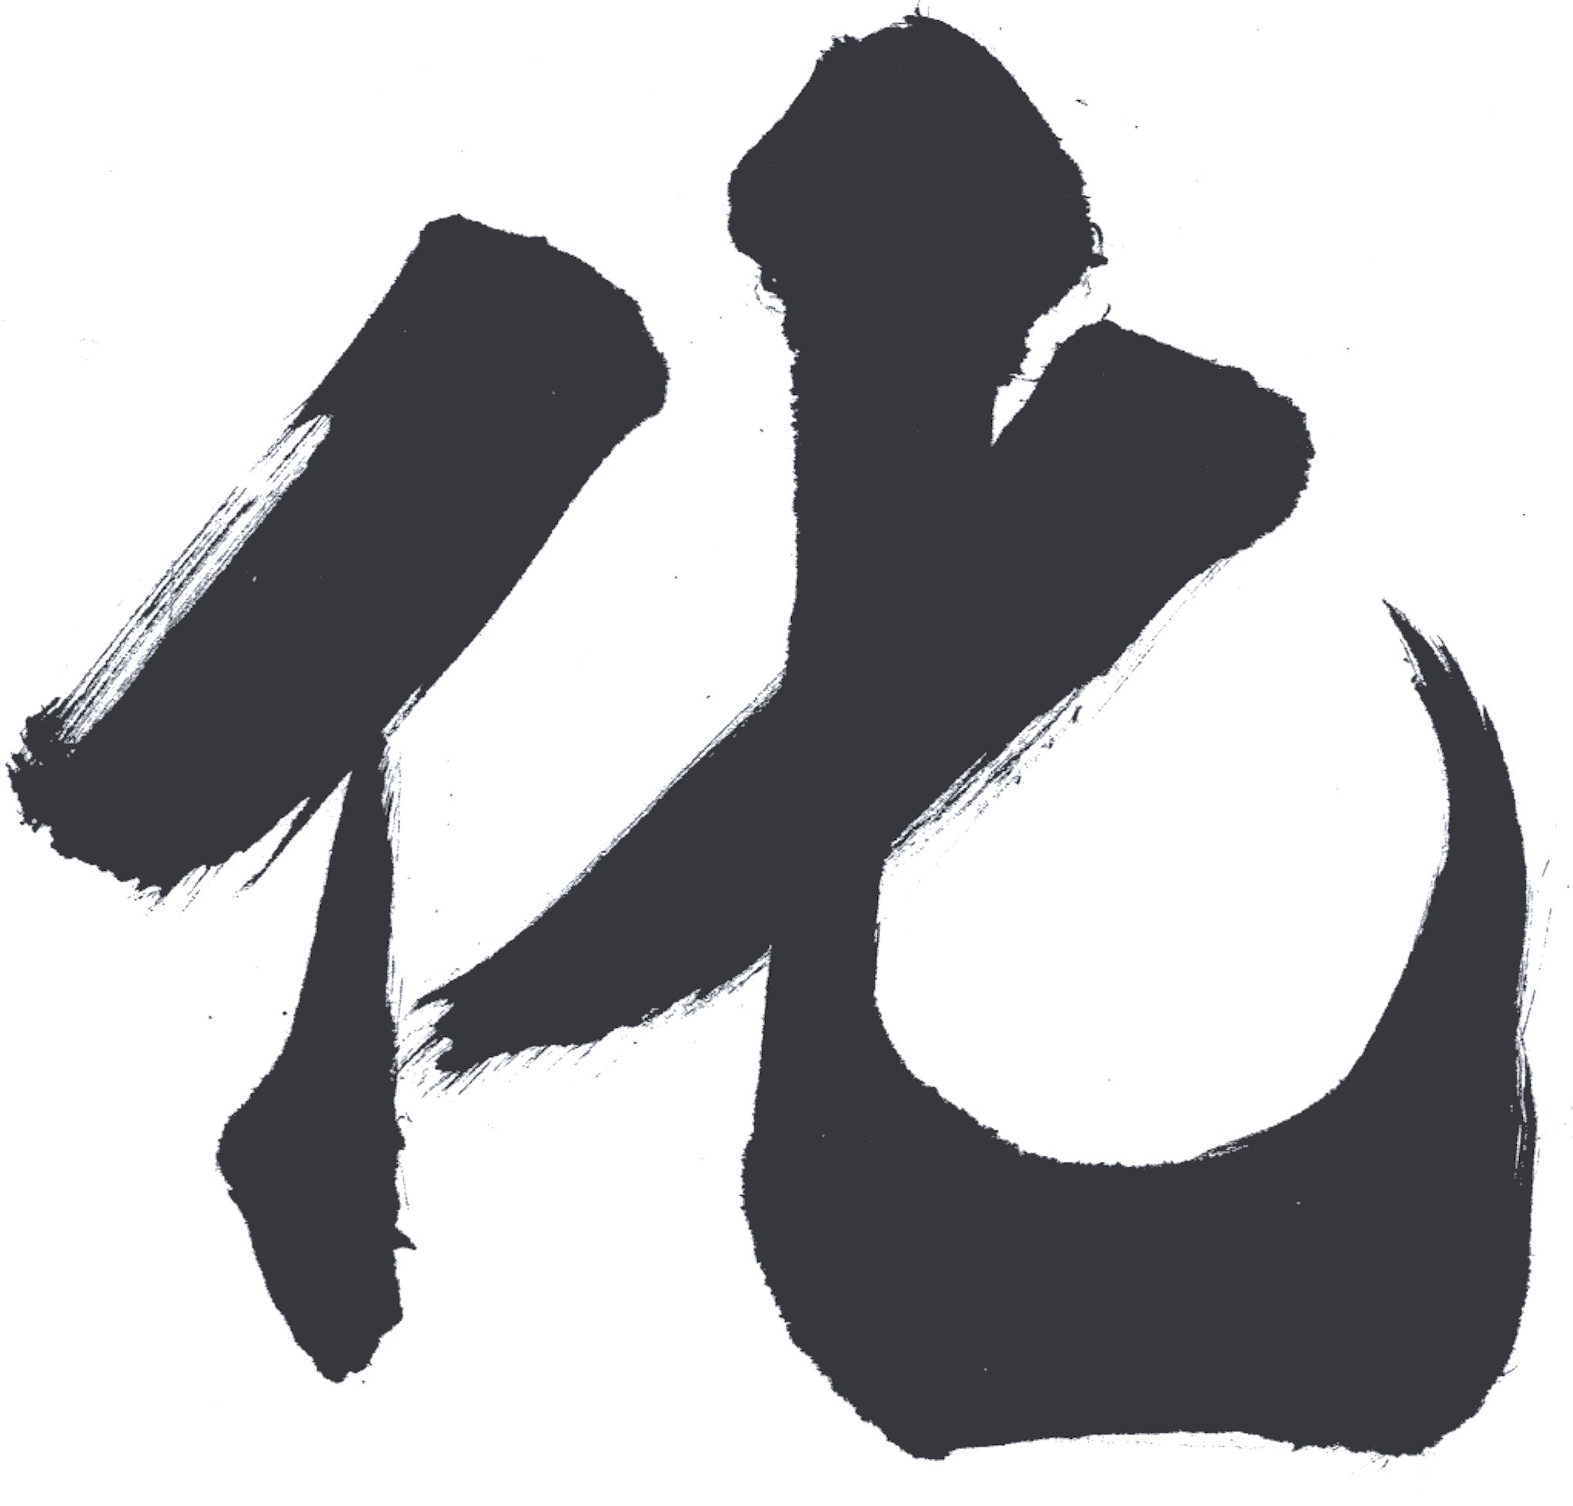
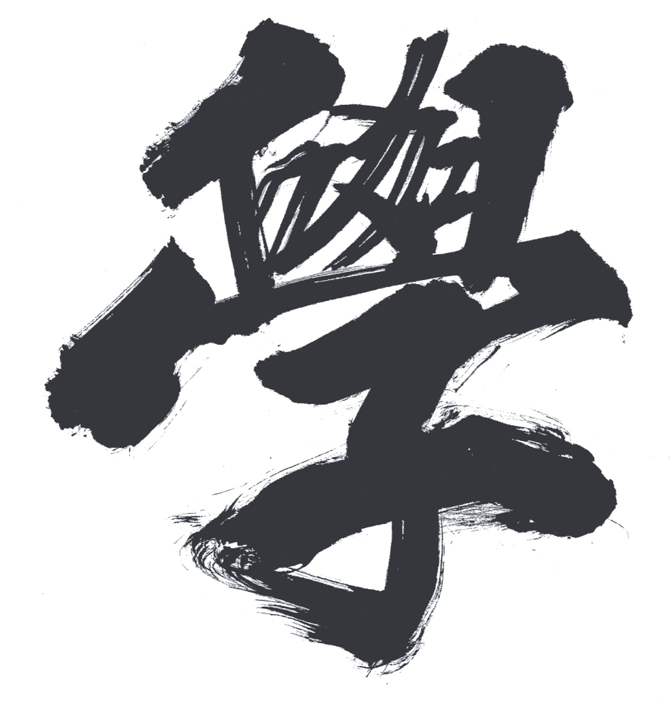
焰色測試
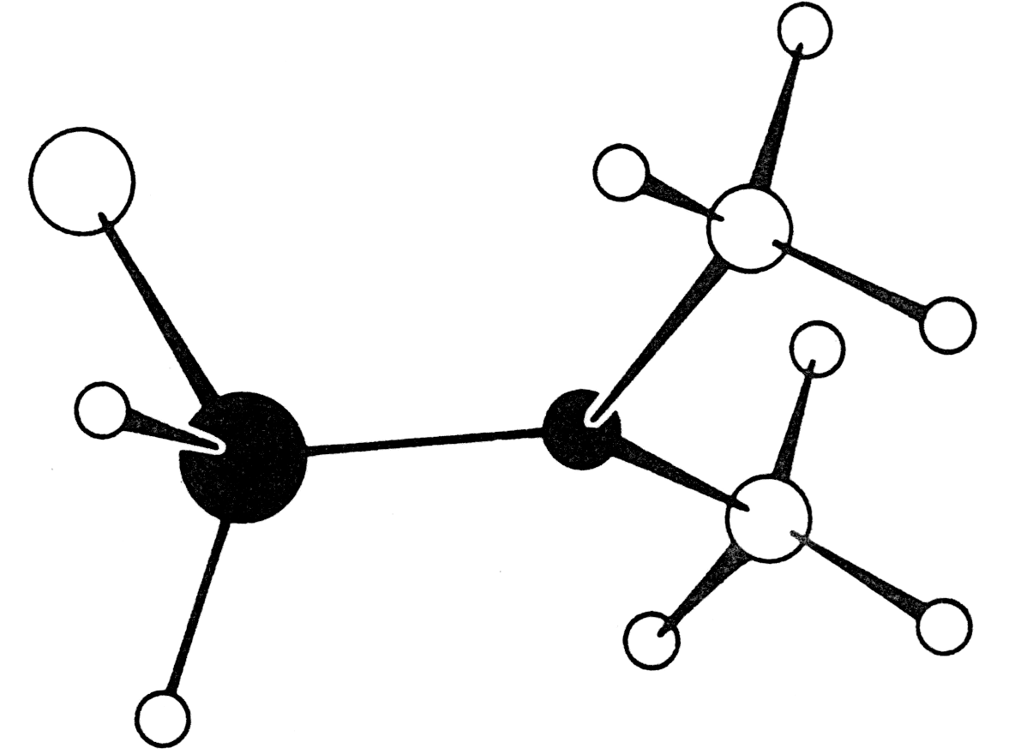 by A. Fung p.1

Chemistry

1. 焰色測試： 某種金屬和其金屬化合物在加熱時會發出獨特的焰色，透過觀察焰色
可找出這金屬的身份。
金屬化合物 | 化學符號 | 固體的顏色 | 加熱時的焰色
鉀鹽 |  | 白色固體 | 色火焰
鈉鹽 |  | 白色固體 | 色火焰
鋰鹽 |  | 白色固體 | 色火焰
鍶鹽 |  | 白色固體 | 色火焰
鋇鹽 |  | 白色固體 | 色火焰
銅鹽 |  | 藍色固體 | 色火焰
錳鹽 |  | 粉紅色色固體 | 色火焰 + 火花

2. 焰色測試步驟：用 去清洗一鉑線/ ，
再用鉑條去沾起一些固體樣本。
接著把鉑條及固體樣本放在本生燈的 焰上加熱。

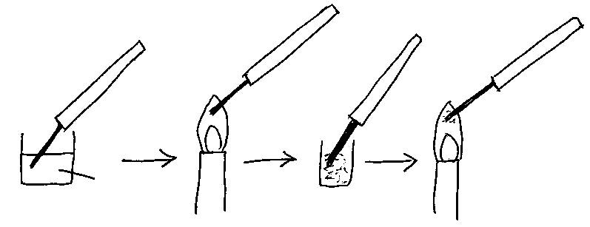

鉑條

濃氫氯酸
樣本

為節省成本，此實驗經A.Fung改良，步驟如下：
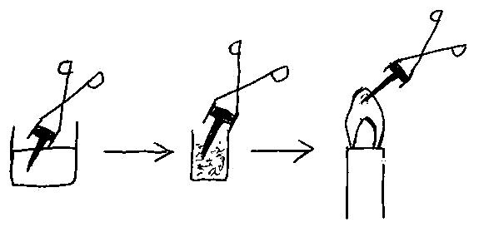

鐵釘

樣本
用水代替濃氫氯酸

第17堂：中三級化驗王大賽(二) --- 焰色測試
by A. Fung p.2

Chemistry

姓名：__________________ 班別：_______ 得分：_____ / 50分 獎項：_____

老師先派A至F給同學加熱，給同學觀察其焰色。
10分鐘後收回A至F，再派樣本No.1至No.5給同學去鑑定(即開始比賽)。
** 收回A至F是防止同學憑固體粒的粗幼大小去鑑定樣本，而不利用焰色。

物質代號： | 金屬化合物 | 固體的顏色 | 加熱時的焰色
A | 鉀鹽 | 白色固體 | 淡紫色火焰
B | 鈉鹽 | 白色固體 | 金黃色火焰
C | 鋰鹽 | 白色固體 | 深粉紅色火焰
D | 鍶鹽 | 白色固體 | 紅色火焰
E | 鋇鹽 | 白色固體 | 淺綠色火焰
F | 銅鹽 | 藍色固體 | 綠色火焰
G | 錳鹽 | 粉紅色色固體 | 橙綠色火焰 + 火花


化驗王大賽：找出樣本No.1至No.5的身份

樣本代號： | 加熱時的焰色 | 金屬化合物  (填寫代號A至F)
例： 1 | 深粉紅色 | C
2 | 黃色 +淺綠色 | B + E
1 |  | 填充左邊空格
2

3

4

5

有3個樣本是單一物質A至E，
有2個樣本是雙物質(例：A混合D，即A+D)
正確找出每個樣本的身份可得10分，5個樣本共50分。
